**ΚΕΙΜΕΝΟ Ι**

***Μπορούμε να γνωρίσουμε τον εαυτό μας;***

Νίκος Τσούλιας

1. Η αυτογνωσία θεωρείται ως το πιο βασικό στοιχείο της ζωής μας και του εαυτού μας. Και δεν θα μπορούσε να είναι αλλιώς, αφού το ταξίδι της ζωής και το όποιο περιεχόμενο της ζωής το βιώνουμε μέσα από την αυτογνωσία μας.
2. Είναι εύκολη αυτή η προσπάθεια; Καθόλου, ίσως να αποτελεί και το πιο δύσκολο εγχείρημα της ζωής μας. Η δυσκολία έγκειται σε συγκεκριμένα «εμπόδια». Πρώτον, η αυτογνωσία δεν αποτελεί συνήθως κορυφαία αγωνία για τον ίδιο τον άνθρωπο. Πορευόμαστε μαζί με τον εαυτό μας ζώντας τη ζωή μας χωρίς να στοχαζόμαστε, χωρίς να ερευνούμε, χωρίς να συζητούμε με τους άλλους ανθρώπους αυτό το μεγάλο ζήτημα. Δεύτερον, έχουμε συνηθίσει να μαθαίνουμε κυρίως τον εξωτερικό κόσμο [...]. Δεν μπορούμε να θέσουμε τον εαυτό μας «απέναντι», δεν μπορούμε να τον τοποθετήσουμε σε θέση «παρατηρούμενου αντικειμένου» ή «επισκοπούμενου πεδίου» [...]. Τρίτον, ο εαυτός μας δεν αποτελεί ένα σταθερό πεδίο αναφοράς αλλά είναι υπό διαρκή μετασχηματισμό. Οι μεταμορφώσεις μας και η συνεχής εξελικτική διαδικασία χαρακτηρίζουν το σύνολο της ζωής. Αρκεί να δούμε σε γενικές γραμμές την εικόνα μας στα πιο χαρακτηριστικά στάδια της, του νεογέννητου, του μωρού, του παιδιού, του έφηβου, του νέου και της νέας, του ώριμου και της ώριμης, του ηλικιωμένου και της ηλικιωμένης, του υπερήλικα.
3. Αλλά με ποιους τρόπους τελικά μπορούμε να γνωρίσουμε τον εαυτό μας ή, πιο ορθά, να τείνουμε έστω στην αυτογνωσία μας; Εφόσον είμαστε κοινωνικά όντα, η βασική γραμμή πλεύσης μας για τη γνώση του εαυτού μας δεν μπορεί παρά να στρέφεται στο σύνολο των κοινωνικών μας σχέσεων και των κοινωνικών μας λειτουργιών, στο σύνολο των κοινωνικών μας ρόλων. Όσο αυξάνουμε την «κοινωνικότητά μας», τόσο περισσότερες δυνατότητες έχουμε για την αυτογνωσία μας. Αλλά και στη μικροκλίμακα της καθημερινότητας, των σημαντικών ή και των ασήμαντων επαφών μας με τον περίγυρό μας αναδεικνύεται το πεδίο μελέτης μας. Οι ανθρώπινες και οι διαπροσωπικές σχέσεις μας είναι προνομιακό έδαφος για την προαγωγή της αυτογνωσίας μας.
4. 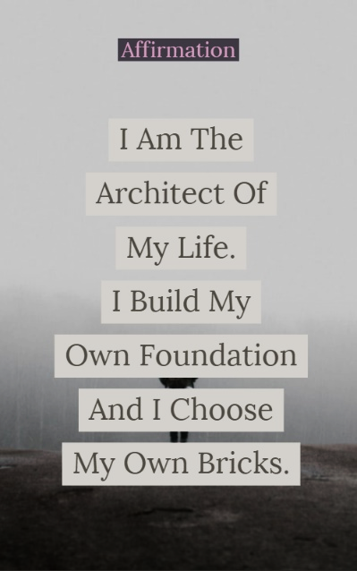 [...] Δεν μπορούμε να κατανοήσουμε τη φύση μας παρά μόνο μέσα από την αλληλεπίδρασή μας με τον άλλο άνθρωπο. Όσο δεν επιχειρούμε να γνωρίσουμε τον άλλο άνθρωπο, δεν πρόκειται να κάνουμε ούτε ένα βήμα προς εκείνους τους δρόμους που βγάζουν στην αυτογνωσία μας. Μέσα από την καλλιέργεια ουσιαστικών σχέσεων, μέσα από τις δυσκολίες, τις αποδοκιμασίες, τις επιτυχίες, τις ευτυχίες και τις δυστυχίες της ζωής, μέσα από τη διαπάλη του επαγγελματικού στίβου, μέσα από τους κοινωνικούς και πολιτικούς μας αγώνες διαμορφώνουμε και ταυτόχρονα γνωρίζουμε τον εαυτό μας.
5. Στο αρχικό μας ερώτημα: αν μπορούμε να γνωρίσουμε τον εαυτό μας, θέτουμε ένα πρότερο ερώτημα: θέλουμε πράγματι να γνωρίσουμε τον εαυτό μας; Αν θέλουμε, τότε σίγουρα μπορούμε. Όχι για να φτάσουμε στην τελική γνώση και αυτογνωσία. Γιατί η αυτογνωσία είναι ένας δρόμος, ο δρόμος της ζωής. Είναι μια περιπέτεια, γιατί αγωνίζεσαι να φτιάξεις τον μοναδικό σου δρόμο, την προσωπική σου αφήγηση, την απόλυτα δική σου ιστορία παλεύοντας και με τις δικές σου «δυνάμεις» και με τις «αλλότριες» δυνάμεις, αντιμετωπίζοντας Λαιστρυγόνες και Κύκλωπες, Σειρήνες και Καλυψώ. Ποιος μπορεί να αρνηθεί αυτή την όμορφη οδύσσεια; Ποιος δεν θέλει να γεύεται το ταξίδι της ζωής του; (συντομευμένο)

Πηγή: <https://www.fractalart.gr/mporoume-na-gnwrisoume-ton-eayto-mas/>

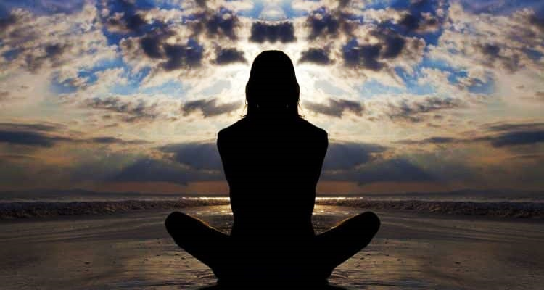**ΚΕΙΜΕΝΟ ΙΙ**

***Μοναξιά: Μια γόνιμη περίοδος δημιουργίας*,**

[Τόνια Πουλάκου](https://chronographimata.gr/author/tonia1812/)

1. Μέσα σ’ αυτόν τον τεράστιο, αχανή, εγωκεντρικό και μάταιο κόσμο, ο άνθρωπος παρόλο που είναι εκ φύσεως ένα κοινωνικό ον, εξακολουθεί να χαρακτηρίζεται από μια αίσθηση μοναξιάς. Η αίσθηση της μοναξιάς που νιώθουμε όταν μας περιβάλλουν άνθρωποι που δεν μας καταλαβαίνουν, δεν αναγνωρίζουν τις ανάγκες μας, που δεν καταφέρνουν να ξεκλειδώσουν τα θετικά μας στοιχεία, που δεν μπορούν να ακολουθήσουν τον τρόπο σκέψης μας, που εμποδίζουν την εξέλιξη μας, που συνεχώς μας εγκλωβίζουν στα θέλω τους, που αδυνατούν να μας δεχτούν έτσι όπως είμαστε. Αυτό είναι το χειρότερο είδος μοναξιάς που βιώνουμε στην εποχή μας. Αισθανόμαστε μόνοι ανάμεσα σε πολλούς.
2. [...] Πολλές φορές, οι άνθρωποι που έχουμε στο περιβάλλον μας, μας αποπροσανατολίζουν, ακόμα και οι πιο οικείοι μας, γι΄ αυτό είναι προτιμότερο να απομακρυνθούμε από κοντά τους και να προσπαθήσουμε μέσα στην μοναξιά μας να ανακαλύψουμε την αληθινή μας φύση. Άλλωστε, ας μην ξεχνάμε ότι και ο Οδυσσέας επέστρεψε μόνος στην Ιθάκη αφήνοντας πίσω τους συντρόφους του, τα κατώτερα στοιχεία του εαυτού του. Κατάφερε μόνος του να ξεπεράσει τις δυσκολίες που του παρουσιάστηκαν στο ταξίδι του και να επιστρέψει στην πατρίδα του, έχοντας αναπτύξει πνευματική διαύγεια, σοφία και ψυχική εγρήγορση, σε αντίθεση με την αποχαύνωση των συντρόφων του.
3. Ο ποιοτικός χρόνος που περνάμε με τον εαυτό μας, μας βοηθάει να μην ξοδευόμαστε σε ανούσιες καταστάσεις και ανθρώπους χωρίς περιεχόμενο και μας οδηγεί στο να εστιάσουμε περισσότερο στον εαυτό μας. Μέσα στην μοναξιά αναπτύσσεται η αίσθηση ελευθερίας μας. Ελευθερία να κάνουμε, να είμαστε και να επιλέγουμε ό,τι θέλουμε, χωρίς καμία κρίση, χωρίς ίχνος αρνητικού σχολιασμού και περιορισμού. Η μοναξιά φωτίζει τις πτυχές εκείνες της προσωπικότητάς μας που αναζητούν την προσοχή μας και μας δείχνει τον δρόμο για να εξερευνήσουμε τα δημιουργικά μας όρια και να τα ξεπεράσουμε. Αποφεύγοντας τις εξωτερικές επιρροές και παρεμβολές, τις οποίες δημιουργούν οι άνθρωποι γύρω μας, γινόμαστε καλύτεροι παρατηρητές της ζωής μας και έτσι εφοδιάζουμε τον εαυτό μας με την απαραίτητη γνώση και συνείδηση για να την αλλάξουμε.
4. Μέσα στην μοναξιά που βιώνουμε υπάρχει μεγάλη δύναμη, υπάρχει η ανακάλυψη της πραγματικής μας ύπαρξης. [...] Οι περίοδοι μοναξιάς που περνάμε είναι ένα μεγάλο δώρο αυτογνωσίας και εσωτερικής αυτοανακάλυψης. Είναι ένα διάλειμμα από τις καθημερινές προκλήσεις και τα προβλήματα που μας κρατούν παγιδευμένους στον μικρόκοσμό μας. Το μόνο σίγουρο είναι ότι μέσα στη μοναξιά μαθαίνουμε τον εαυτό μας καλύτερα. Και αυτό δεν το αντέχουν όλοι οι άνθρωποι. Γι’ αυτό η μοναξιά ανήκει στους λίγους, αυτούς που δεν τρομοκρατούνται στην ιδέα της.

(συντομευμένο)

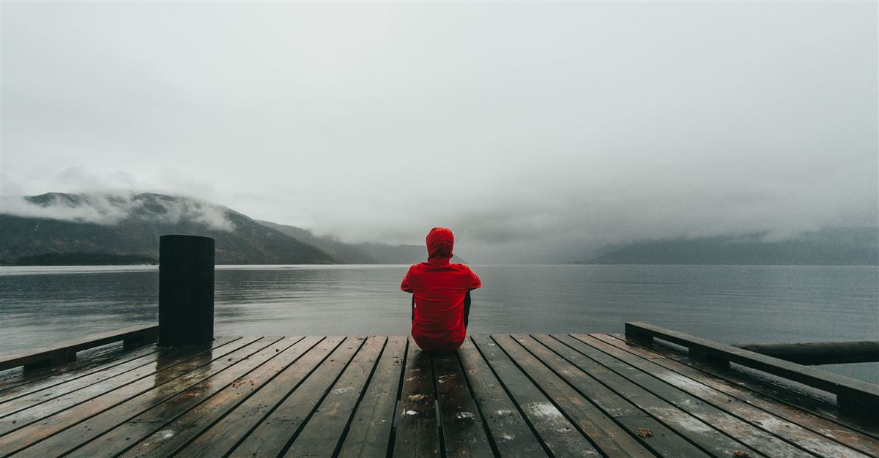Πηγή: <https://chronographimata.gr/monaksia-mia-gonimi-periodos-dimioyrgias/>

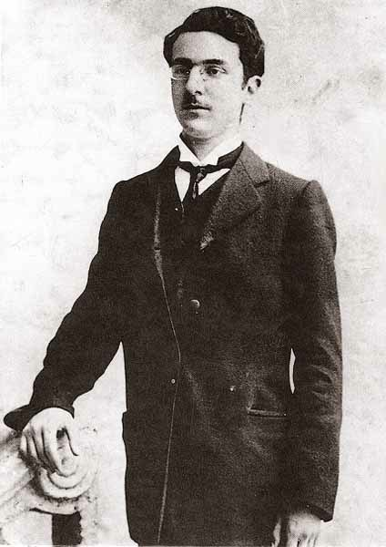**ΚΕΙΜΕΝΟ ΙΙΙ**

***Φερνάντο Πεσσόα, [Η αποδοχή του εαυτού…]***

Ζητώ συγνώμη που δεν απαντώ  
Αλλά λάθος δικό μου δεν είναι  
Που δεν αντιστοιχώ  
Σ’ αυτόν που σε ’μένα αγαπάτε.

Ο καθένας μας είναι πολλοί  
Εγώ είμαι αυτός που νομίζω πως είμαι.  
Άλλοι με βλέπουν αλλιώς  
Και πάλι λάθος κάνουν.

Μη με παίρνετε γι’ άλλον  
Κι αφήστε με ήσυχο.  
Αν εγώ δεν θέλω  
Να βρω τον εαυτό μου  
Γιατί οι άλλοι για μένα να ψάχνουν;

(Φερνάντο Πεσσόα, Ποιήματα, εκδ. Printa)

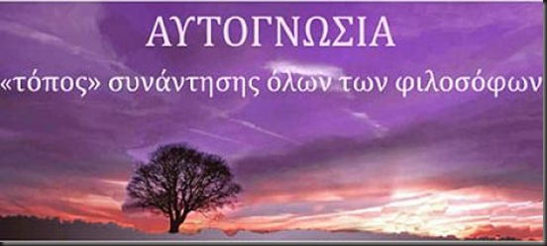

**ΘΕΜΑ Α**

Να παρουσιάσεις συνοπτικά σε **60-70 λέξεις** τις απόψεις του συντάκτη του Κειμένου Ι για τον τρόπο με τον οποίο μπορεί ο άνθρωπος να κατακτήσει την αυτογνωσία.

**Μονάδες 15**

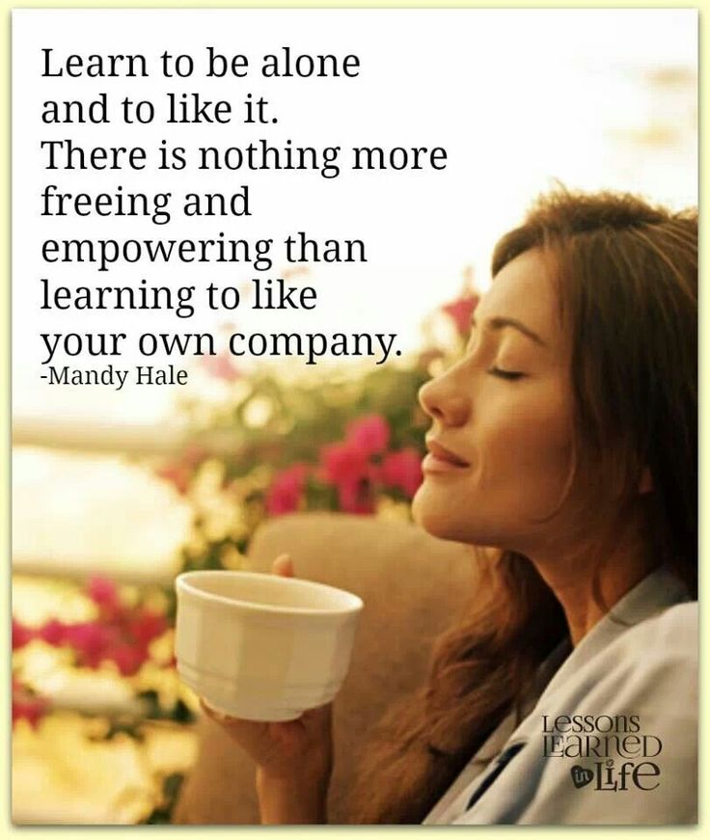

**ΘΕΜΑ Β**

**Ερώτημα 1ο**

**α.** Τι εννοεί η συντάκτρια του Κειμένου ΙΙ στην 3η παράγραφο με τη φράση *«Η μοναξιά φωτίζει τις πτυχές εκείνες της προσωπικότητάς μας που αναζητούν την προσοχή μας και μας δείχνει τον δρόμο για να εξερευνήσουμε τα δημιουργικά μας όρια και να τα ξεπεράσουμε»;* Να αναπτύξετε τη σκέψη της σε 60-70 λέξεις. **Μονάδες 7**

**β.** Ποια νομίζεις ότι είναι η πρόθεση του συντάκτη στη 2η παράγραφο του Κειμένου Ι; Πώς ο **τρόπος** με τον οποίο επέλεξε **να αναπτύξει την παράγραφο** υπηρετεί την πρόθεση αυτή; **Μονάδες 8**

**Ερώτημα 2ο**

**α.** *«Είναι εύκολη αυτή η προσπάθεια; Καθόλου, ίσως να αποτελεί και το πιο δύσκολο εγχείρημα της ζωής μας.»:* Να ξαναγράψεις την παραπάνω φράση (2η παράγραφος του Κειμένου Ι) **χωρίς τη ρητορική ερώτηση**, κάνοντας τις απαραίτητες αλλαγές. Να σχολιάσεις το **ύφος** **πριν** και **μετά** την αλλαγή.  **Μονάδες 6**

**β.**  Στην 1η παράγραφο του Κειμένου ΙΙ η συντάκτρια αξιοποιεί το **ασύνδετο** σχήμα. Να εντοπίσεις ένα (1) παράδειγμα. Να σχολιάσεις τη λειτουργία του ασύνδετου σχήματος σε σχέση με το **ύφος** της συντάκτριας στην παράγραφο. **Μονάδες 4**

**Ερώτημα 3ο**

Οι συντάκτες και των δύο κειμένων αξιοποιούν ως παράδειγμα τον μύθο του Οδυσσέα, από διαφορετική οπτική ο καθένας. Πώς νομίζεις ότι αυτή τους η επιλογή στηρίζει την άποψή τους και ποιο είναι το επικοινωνιακό αποτέλεσμα που επιτυγχάνεται; **Μονάδες 15**

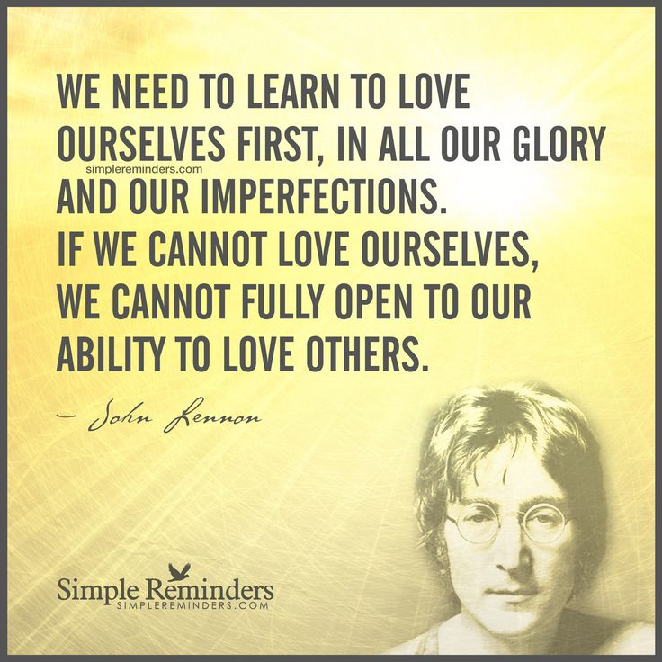

**ΘΕΜΑ Γ**

Να διατυπώσεις το ερμηνευτικό σου σχόλιο για το ποίημα. Ποιο είναι το θέμα του; Στηριζόμενος/η στους κειμενικούς δείκτες να αναζητήσεις το νόημα του ποιήματος και το μήνυμα του ποιητή. **Μονάδες 15**

**ΘΕΜΑ Δ**

Οι συντάκτες των κειμένων Ι και ΙΙ συμφωνούν ότι η αυτογνωσία πρέπει να είναι στόχος ζωής. Ωστόσο προτείνουν δύο διαφορετικούς δρόμους για την κατάκτησή της: ο ένας περνά μέσα από τις κοινωνικές σχέσεις και ο άλλος μέσα από τη μοναχικότητα.

Να γράψεις ένα κείμενο που θα αναρτήσεις στο προσωπικό σου ιστολόγιο (~350 λέξεις), στο οποίο θα παρουσιάζεις τεκμηριωμένα ποιον από τους δύο δρόμους θα διαλέξεις εσύ ή αν έχεις έναν τρίτο.

**Μονάδες 30**

